**Colegio científico Montessori Sololá**

**Maestro: Dagoberto cua**

**Curso: producción de contenidos.**

**Nombre: Carlos juan pablo mogollon cabrera.**

**Grado: 5to bachillerato**

**Clave: 14**

**Ciclo: 2022**

**IMAGEN NO EDITADA**

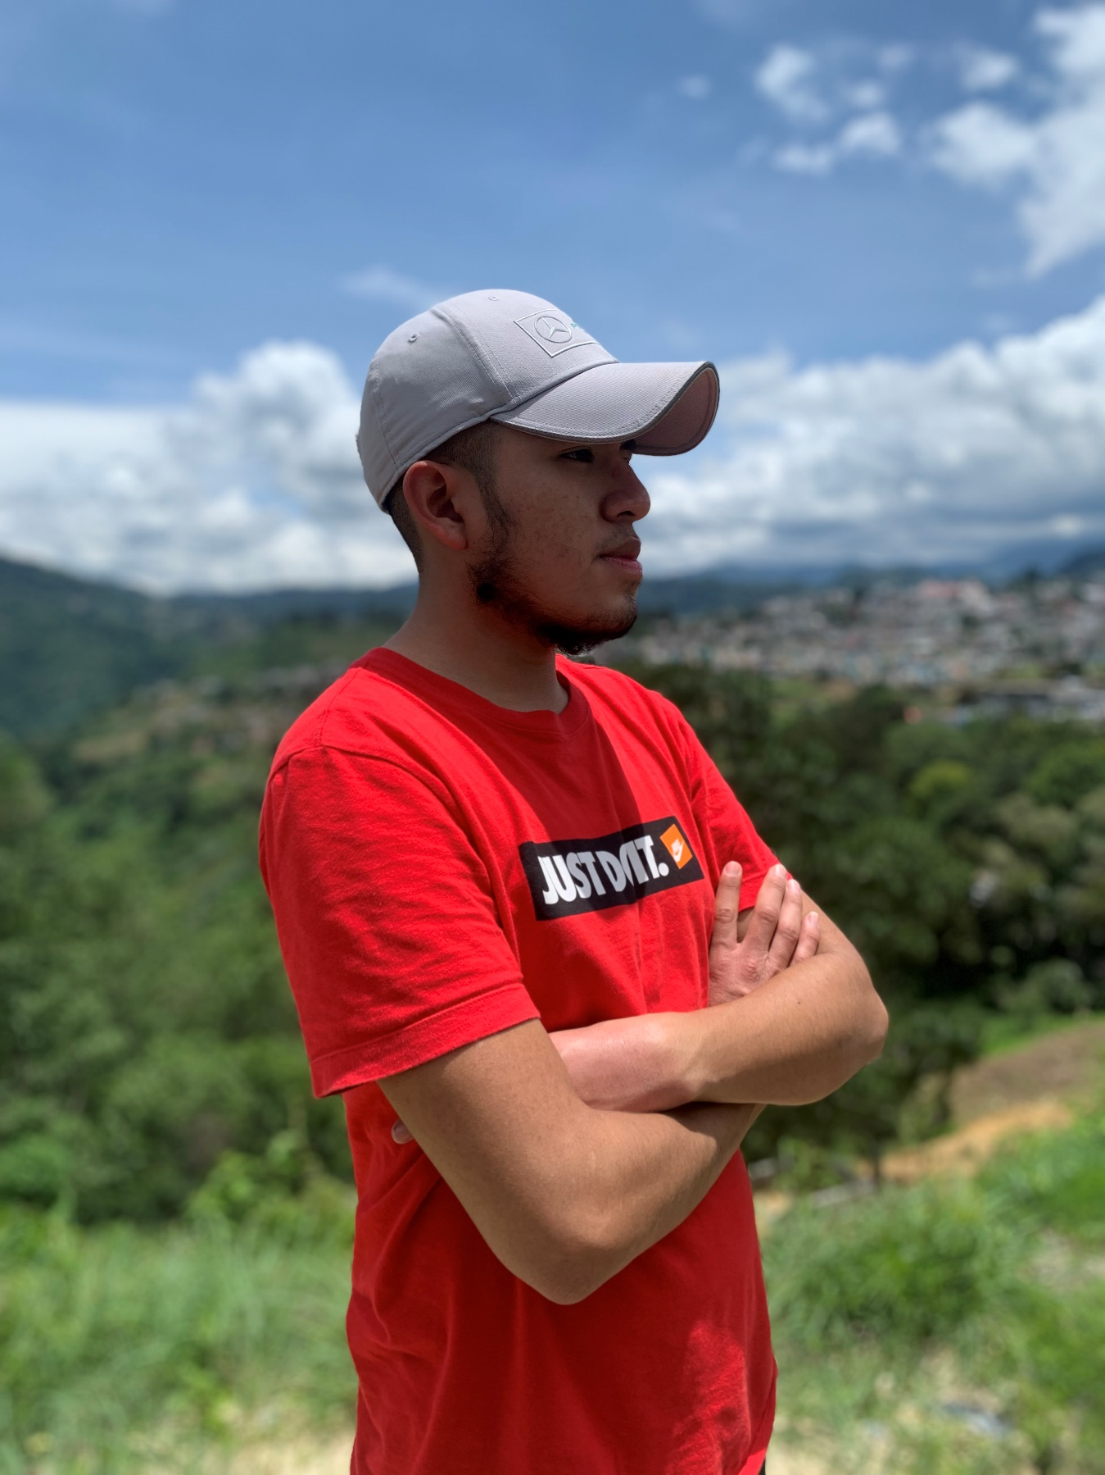

**IMAGEN EDITADA.**

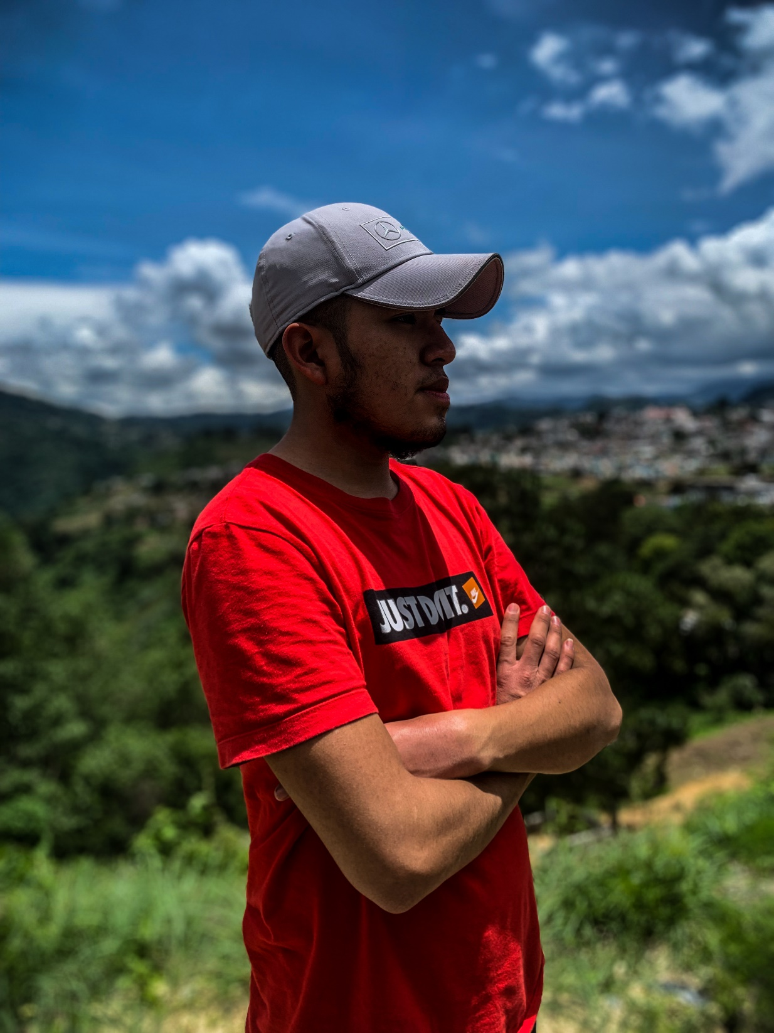

**Aplicación utilizada – ADOBE LIGTHROOM}**

**Técnica utilizada- 4,5**

**4.** Mejora la iluminación de la fotografía modificando el brillo.

**5.** acentuar los elementos en primer plano mediante el desenfoque.

**Apartado de luz.**

Baje el 15% de exposición.

Subí un 25% de contraste.

Baje la iluminación el 100%

**Apartado de efectos.**

Subí un 75% de claridad.

Subí un 20% de borrar neblina.

Baje un 20% de viñeta.

Subí el 77% de punto medio.

Baje el 32% de redondez.